Отчёт по индивидуальному заданию №1
Курс: «Архитектура компьютеров и операционные системы» Тема: Разработка последовательной программы на языке C Вариант: 7 «Два условных государства» (модель миномётного обстрела) Исполнитель: Андрюшко Георгий Павлович Группа: БПИ253 Год: 2026

1. Условие задачи
Два условных государства расположены на прямоугольных клеточных территориях. На территории каждой стороны размещены цели различного типа и стоимости. Стороны независимо и асинхронно производят миномётные выстрелы по координатам территории противника.
Выбор цели может быть случайным или определяться заданной стратегией. Противники не знают координат целей друг друга.
Попадание в неповреждённую цель уничтожает её и уменьшает суммарную стоимость оставшихся объектов. Повторное попадание в разрушенную или пустую клетку не даёт результата. Каждая сторона располагает запасом снарядов; при расширенном моделировании запас может пополняться с заданной интенсивностью.
Боевые действия стороны прекращаются, если уничтожены все её цели, исчерпан запас снарядов либо стоимость израсходованных боеприпасов достигла установленного экономического ограничения.
Требуется: разработать консольное приложение, моделирующее действия двух сторон.
Входные параметры: размеры территорий, число/расположение/стоимость целей, число и стоимость снарядов, интервалы между выстрелами, точность и стратегия выбора координат, правила пополнения запасов, условия экономического прекращения огня.
Отображаемые события: выстрел, координаты цели, промах, попадание, уничтожение объекта, остаток снарядов, стоимость потерь, текущее состояние обеих территорий.
Инварианты:
- выстрел расходует не более одного снаряда;
- одна цель учитывается уничтоженной только один раз;
- стоимость и число оставшихся объектов не становятся отрицательными;
- каждая сторона изменяет только состояние территории противника;
- событие завершения останавливает новые выстрелы стороны.
Завершение: двумя принципиально разными способами — естественно (когда данные это позволяют) либо по прерыванию пользователем в режиме неограниченного времени.

2. Сценарий: сущности → процессы и типы данных
Программа реализована как однопроцессное однопоточное консольное приложение с последовательной имитацией параллелизма. Участники модели отображены в самостоятельные программные конструкции (структуры и функции), что соответствует требованию ТЗ.
Сущность | Тип данных | Функции | Роль
Государство | side_t | side_init, side_fire, side_area_strike, side_replenish, side_check_done, side_print_stats | территория + огневое подразделение + потери
Огневое подразделение | artillery_t | artillery_init, artillery_can_fire, artillery_can_area_strike, artillery_pick_coords, artillery_print_stats | боезапас, бюджет, стратегия, точность
Территория | grid_t | grid_init, grid_at, grid_place_target, grid_print | клеточное поле с целями
Цель | cell_t | часть grid_* | состояние + стоимость
Стратегия | strategy_t | artillery_pick_coords | random / center / sector
Координатор | main | main, delay_ms, delay_reaction, tick_replenish | управление ходами сторон
Параметры | config_t | config_defaults, config_load, config_read_stdin, config_print | загрузка и хранение
Сценарий работы:
- Инициализация — обработчики сигналов, загрузка параметров, открытие лога, вывод стартовых карт.
- Такт моделирования — проверки завершения, пополнение запасов, ход A, немедленная проверка обеих сторон, пауза реакции, ход B, симметричная проверка, пауза tick_ms.
- Завершение — итоговая статистика, вердикт, финальные карты, закрытие лога.

3. Пользовательский интерфейс

3.1. Командная строка
./IDZ1 — параметры по умолчанию
./IDZ1 my.conf — загрузка из файла
./IDZ1 --interactive | -i — интерактивный ввод
./IDZ1 --help | -h — справка
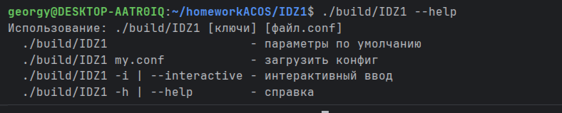
Справка программы

3.2. Формат конфигурационного файла
Текстовый формат key = value. Комментарии начинаются с #.
Глобальные параметры: max_ticks, tick_ms, seed, log.
Параметры стороны (префикс A. или B.): name, rows, cols, ammo, ammo_cost, budget, accuracy, strategy, replenish_every, replenish_amount, reaction_ms, reaction_jitter_ms, area_ammo, area_cost, area_radius, area_every, target.

3.3. Вывод программы
Вывод информативен, отражает все ключевые события предметной области:
- параметры обеих сторон (поле, цели, боезапас, бюджет, точность, стратегия, пополнение, реакция, тяжёлые снаряды);
- цветная ASCII-карта территорий с координатными осями;
- каждое событие выстрела с координатами, остатком снарядов и расходом;
- промах/попадание с указанием причины и текущих потерь противника;
- сообщения о пополнении и о прекращении огня;
- итоговая статистика и вердикт.
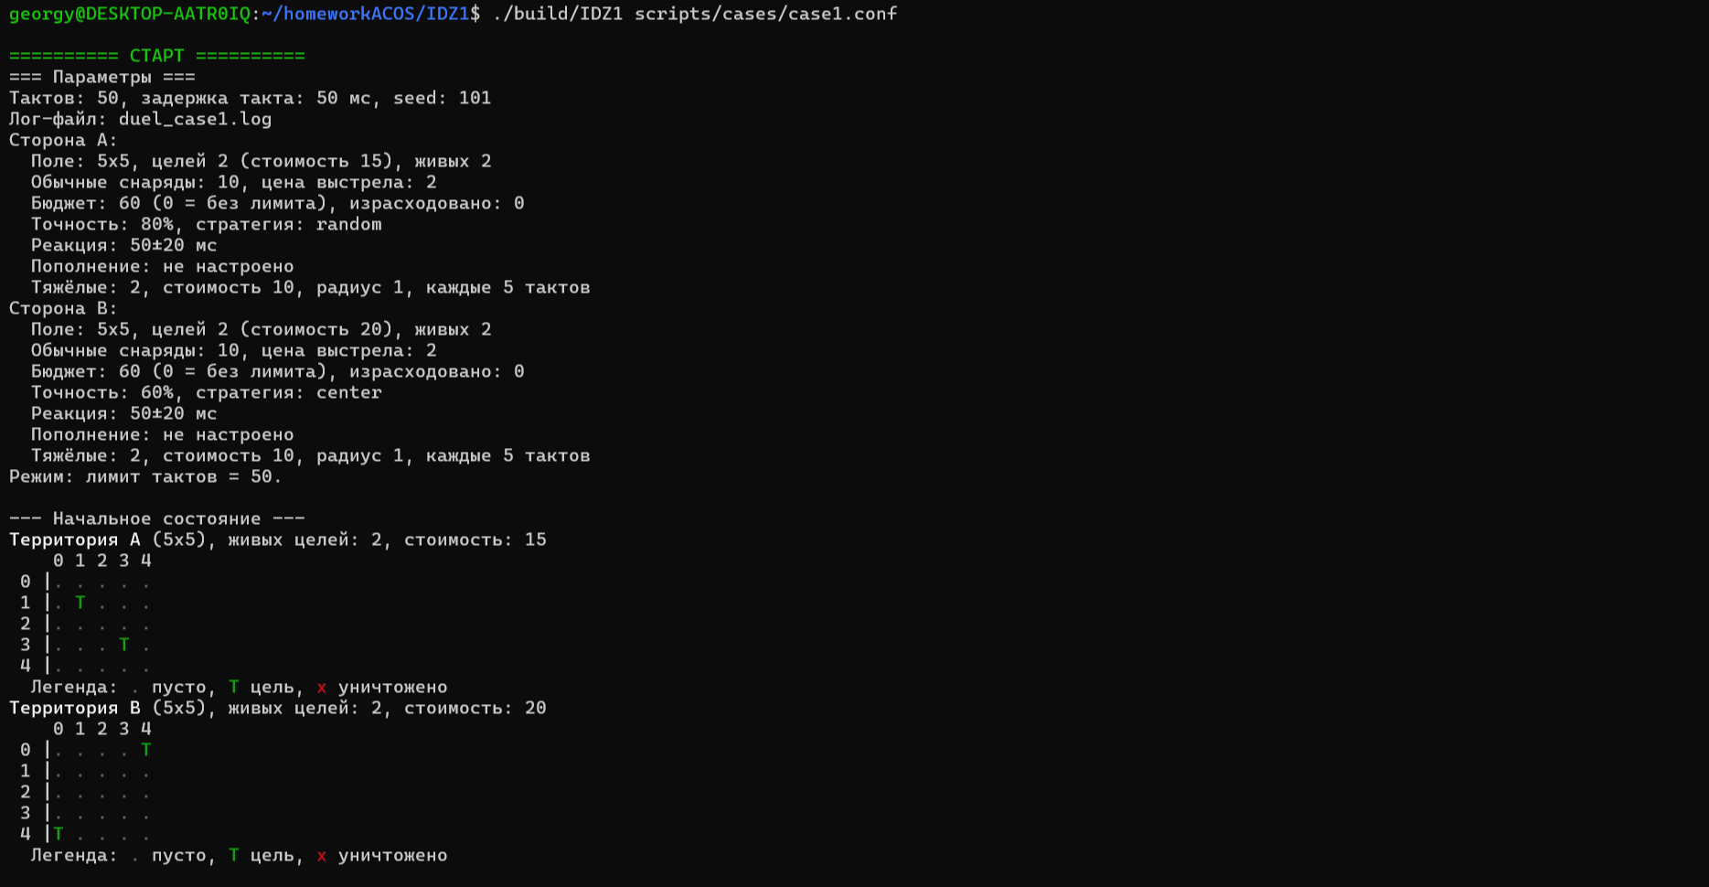
Прогон case1 — начало

3.4. Интерактивный режим
При запуске с ключом --interactive программа последовательно запрашивает у пользователя параметры:
- Общие: максимум тактов, пауза между тактами.
- Для каждой стороны:
  - точность стрельбы (0–100);
  - размеры территории — число строк и столбцов (1–1000);
  - список целей в формате строка столбец стоимость.
Ввод целей выполняется в цикле, по одной в строке. Пустая строка завершает ввод; если сразу нажать Enter, текущие цели сохраняются, а если ввести хотя бы одну — прежний набор заменяется новым.
Все вводимые значения валидируются:
- числовые параметры проверяются на диапазон;
- для целей проверяются координаты (границы поля), стоимость (0..1000000000), формат строки, отсутствие повторного размещения на занятой клетке.
При ошибке ввода значение отклоняется с сообщением, и программа продолжает запрос. Работа прерывается корректно по Ctrl+C.
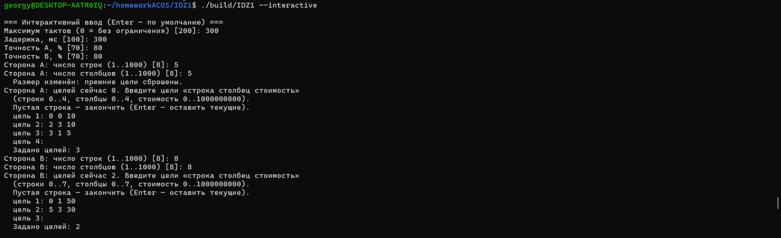
Валидация интерактивного ввода

3.5. Логирование
Все события дублируются в лог-файл. ANSI-escape-последовательности при записи вырезаются — лог остаётся чистым текстом.

3.6. Цветной вывод
ANSI-цвета: зелёный T, красный x, жёлтый — промахи, зелёный — попадания, красный жирный — тяжёлые залпы. Цвета автоматически отключаются при перенаправлении вывода в файл.

4. Варианты запуска и завершения

4.1. Способы запуска
- Параметры по умолчанию — ./IDZ1.
- Из файла — ./IDZ1 scripts/cases/case1.conf.
- Интерактивный ввод — ./IDZ1 --interactive.
Интерактивный режим позволяет задать не только такты, задержку и точность, но и размеры территорий и список целей для каждой стороны. Все вводимые значения валидируются.

4.2. Варианты завершения
Ключевая идея: программа может выполняться долго или бесконечно в зависимости от данных (вполне корректных). Поэтому она должна корректно завершаться двумя принципиально разными способами: естественно (когда данные это позволяют) или по прерыванию пользователем. Оба реализованы и работают.
А. Естественное — программа останавливается сама: - сторона прекращает огонь, если у неё уничтожены все собственные цели, у противника не осталось живых целей, закончились боеприпасы (и не назначено пополнение) или бюджет не позволяет следующий выстрел; - либо достигнут общий лимит тактов max_ticks (если он задан).
Б. По прерыванию — при получении сигнала SIGINT (Ctrl+C) или SIGTERM. Работает в том числе в режиме неограниченного времени (max_ticks = 0), когда естественное завершение невозможно.
Программа однопоточная. Параллелизм имитируется в цикле координатора (как в старых играх), задержки между ходами формируются генератором случайных чисел. Реальная синхронизация не требуется — поток один.
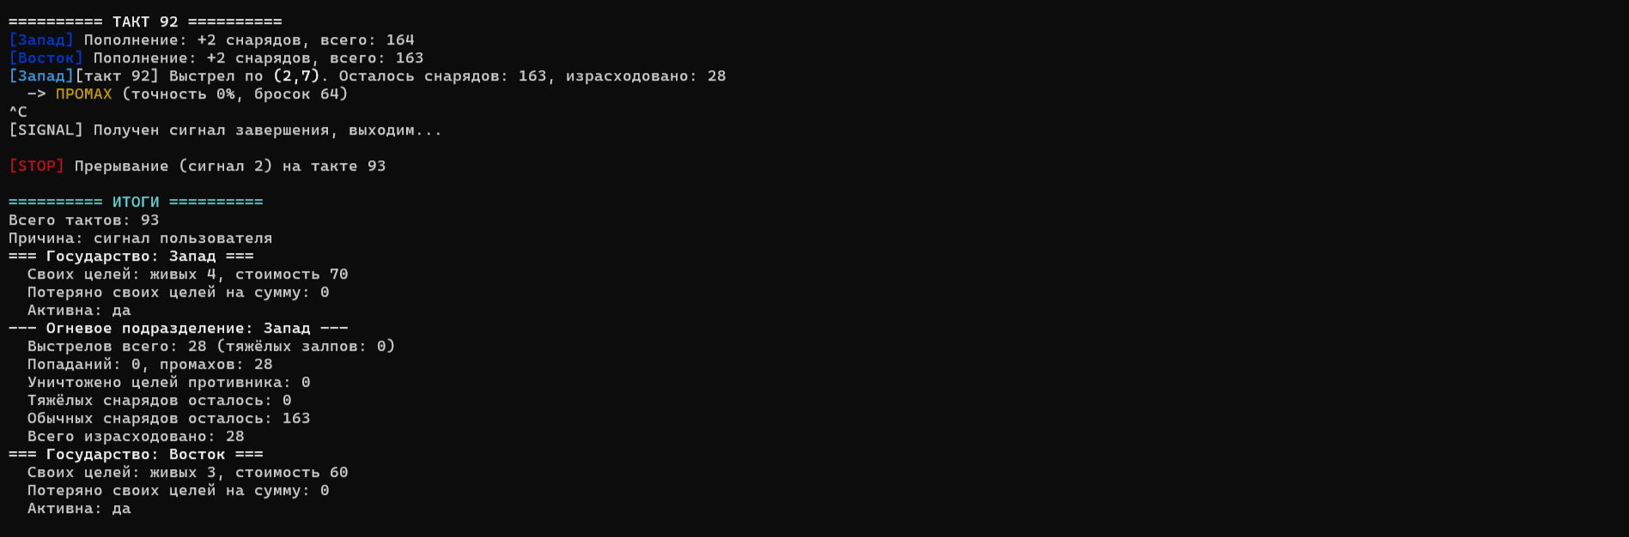
Ctrl+C в бесконечном режиме

4.3. Гарантированно бесконечный сценарий
case2.conf: max_ticks=0, accuracy=0, пополнение +2/такт. Естественное завершение невозможно — только сигнал.

4.4. Инвариант «завершение останавливает выстрелы»
side_check_done вызывается до первого такта, после хода A (обе стороны) и после хода B (обе стороны). Сторона не сделает ни одного нового выстрела после срабатывания условия завершения.

5. Инварианты: как соблюдаются
Инвариант | Реализация
Один выстрел = один снаряд | ammo_left-- или area_ammo-- ровно один раз за ход
Цель учитывается один раз | переход CELL_TARGET → CELL_DESTROYED только из CELL_TARGET
Стоимость и число целей ≥ 0 | уменьшение только при переходе из CELL_TARGET; стоимости (initial_cost, alive_cost, lost_cost) — int64_t
Сторона меняет только чужую территорию | side_fire/side_area_strike получают victim->grid
Завершение останавливает выстрелы | side_check_done после каждого хода; active = 0

6. Системные вызовы и libc
Системные вызовы: write, read, open, close, nanosleep, sigaction, isatty.
Функции libc: malloc/calloc/free, snprintf/vsnprintf/ sscanf, strlen/strcmp/strncpy/strchr/strtol/strtoll, rand/srand.
Весь ввод-вывод идёт через файловые дескрипторы — это соответствует дополнительному требованию.

7. Результаты работы

7.1. Сценарий 1 — базовая модель с тяжёлыми залпами
./build/IDZ1 scripts/cases/case1.conf
Поле 5×5, по 2 цели у каждой стороны, по 10 снарядов, бюджет 60, точность A=80%, B=60%. Программа завершилась естественно на 12-м такте — обе стороны исчерпали боеприпасы.
Фрагмент лога (тяжёлый залп):
========== ТАКТ 5 ==========
[Северная][такт 5] ТЯЖЁЛЫЙ ЗАЛП по области (3,2)±1. Тяжёлых снарядов: 1, израсходовано: 20
-> В области поражения целей не было
[Южная][такт 5] ТЯЖЁЛЫЙ ЗАЛП по области (1,1)±1. Тяжёлых снарядов: 1, израсходовано: 20
поражена цель (1,1) стоимостью 5
-> Уничтожено целей: 1, стоимость: 5. У Северная осталось целей: 1 (стоимость 10), потери противника: 5
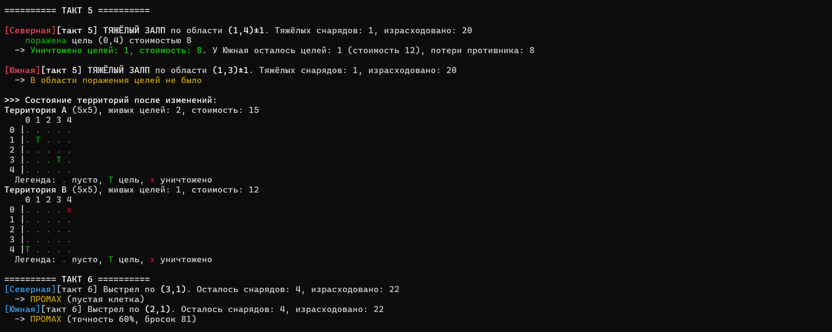
Тяжёлый залп
Итоговая статистика:
========== ИТОГИ ==========
Всего тактов: 12
Причина: обе стороны прекратили огонь
=== Государство: Северная ===
Своих целей: живых 1, стоимость 10
Потеряно своих целей на сумму: 5
Активна: нет
--- Огневое подразделение: Северная ---
Выстрелов всего: 10 (тяжёлых залпов: 2)
Попаданий: 1, промахов: 11
Уничтожено целей противника: 1
Тяжёлых снарядов осталось: 0
Обычных снарядов осталось: 0
Всего израсходовано: 40
=== Государство: Южная ===
Своих целей: живых 1, стоимость 8
Потеряно своих целей на сумму: 12
Активна: нет
--- Огневое подразделение: Южная ---
Выстрелов всего: 10 (тяжёлых залпов: 2)
Попаданий: 1, промахов: 11
Уничтожено целей противника: 1
Тяжёлых снарядов осталось: 0
Обычных снарядов осталось: 0
Всего израсходовано: 40
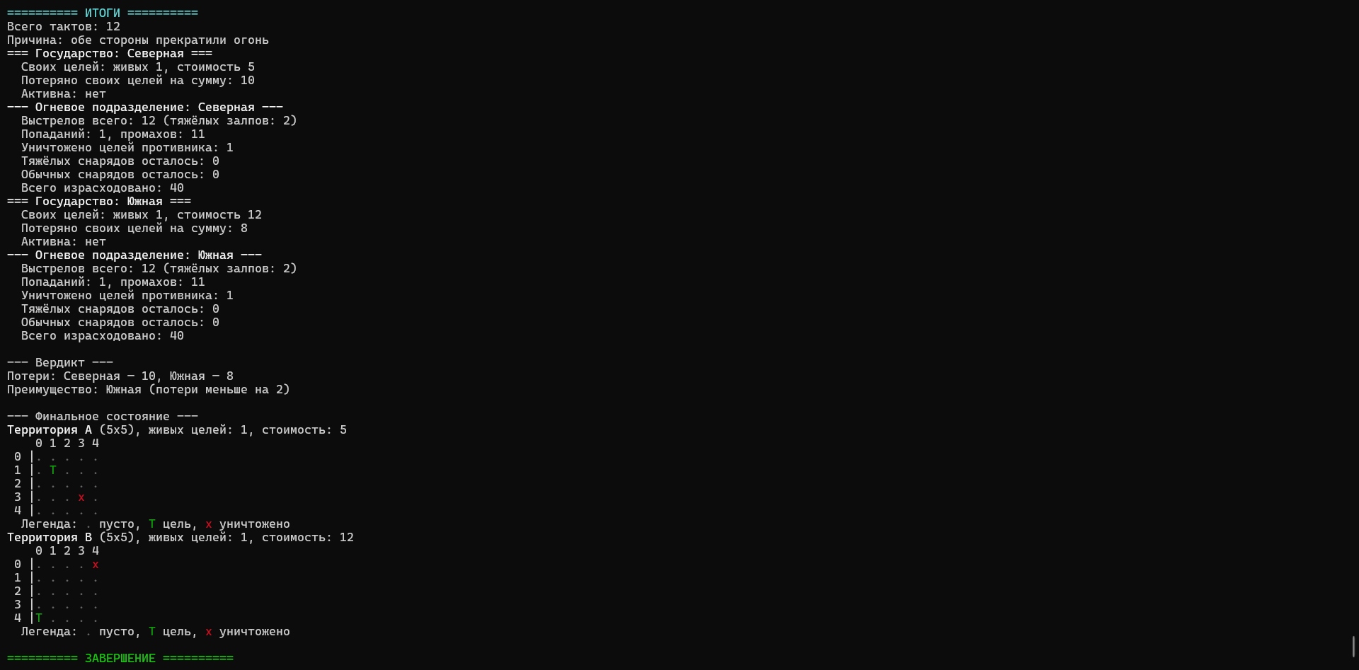
Итоговая статистика case1

7.2. Сценарий 2 — бесконечный режим, прерывание по SIGINT
./build/IDZ1 scripts/cases/case2.conf
# через 5 секунд: Ctrl+C
Поле 10×10, accuracy=0, пополнение +2 каждый такт, max_ticks=0. Программа работала 193 такта до сигнала пользователя:
^C
[SIGNAL] Получен сигнал завершения, выходим...
[STOP] Прерывание (сигнал 2) на такте 192
========== ИТОГИ ==========
Всего тактов: 193
Причина: сигнал пользователя
...
========== ЗАВЕРШЕНИЕ ==========

7.3. Сценарий 3 — разные радиусы тяжёлого залпа
./build/IDZ1 scripts/cases/case3_area.conf
A: радиус залпа 1, B: радиус 2. Артиллеристы (A) тяжёлым залпом уничтожили последнюю цель Пехоты на 8-м такте — обе стороны сразу прекратили огонь.

7.4. Минимальный сценарий — проверка инварианта
./build/IDZ1 scripts/cases/case_tiny.conf
Поле 1×1, по одной цели, по одному снаряду, точность 100%.
========== ТАКТ 0 ==========
[A][такт 0] Выстрел по (0,0). Осталось снарядов: 0
-> ПОПАДАНИЕ! Уничтожена цель стоимостью 10. У B осталось целей: 0
[A] ПРЕКРАЩАЕТ ОГОНЬ: у противника не осталось целей.
[B] ПРЕКРАЩАЕТ ОГОНЬ: все свои цели уничтожены.
[STOP] Никто не может продолжать огонь.
Всего тактов: 1
Ключевой момент: сторона B не сделала ни одного выстрела — инвариант «событие завершения останавливает новые выстрелы» соблюдён.

7.5. Проверка причины остановки по бюджету
./build/IDZ1 scripts/cases/case_budget.conf
Две стороны с разными причинами:
[B] ПРЕКРАЩАЕТ ОГОНЬ: закончились боеприпасы (обычные и тяжёлые).
[A] ПРЕКРАЩАЕТ ОГОНЬ: бюджет исчерпан (израсходовано 3 из 5).
Всего тактов: 1
Разные причины остановки

7.6. Проверка работы tick_ms
cd build
echo "tick_ms=0:"; time ./IDZ1 ../scripts/cases/t_tick0.conf > /dev/null
echo "tick_ms=500:"; time ./IDZ1 ../scripts/cases/t_tick500.conf > /dev/null
Результат:
tick_ms=0:
real 0m0.005s
tick_ms=500:
real 0m1.505s
Разница ровно 3 × 500 мс = 1.5 сек — tick_ms реально используется.

7.7. Проверка отсутствия переполнения
./build/IDZ1 scripts/cases/case_overflow.conf
30 000 выстрелов × 100 000 стоимости = 3 000 000 000. Значение превышает INT_MAX, но благодаря int64_t выводится корректно:
Всего израсходовано: 3000000000

7.8. Автотесты
./scripts/run_tests.sh
15 сценариев, включая базовые конфиги, минимальный инвариант, бюджет, переполнение, пополнение, разные причины остановки, SIGINT, SIGTERM, бесконечный режим.
===== Итого: 15 / 15 успешно =====
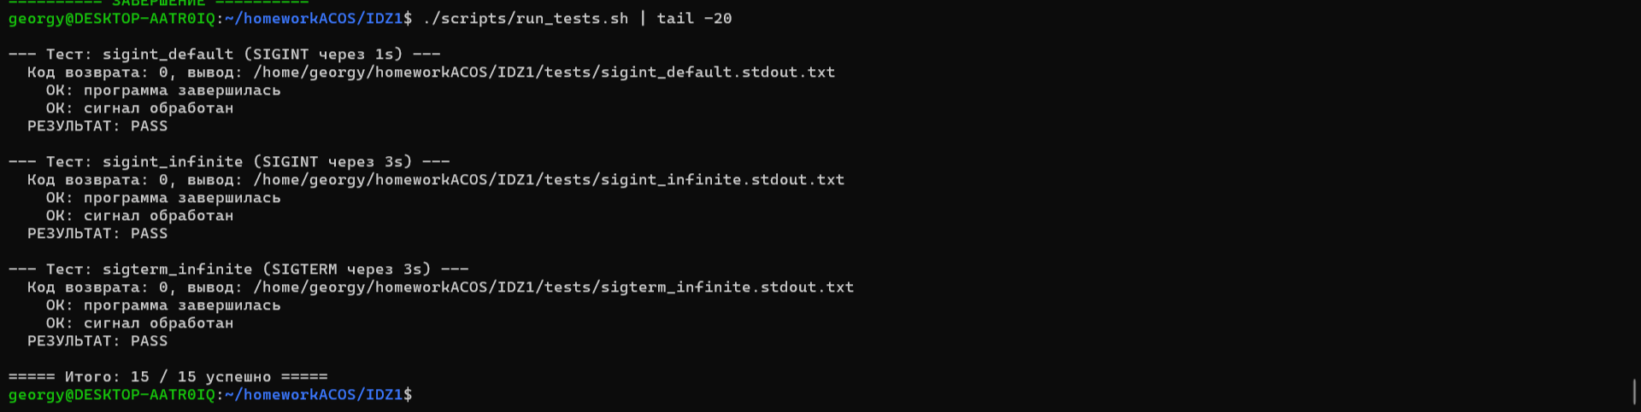
Итог автотестов

8. Дополнительно реализовано
- libc + системные вызовы через дескрипторы.
- Комментарии ко всем модулям.
- Обработка SIGINT и SIGTERM.
- Лог-файл без ANSI-мусора.
- Конфигурационные файлы (11 штук) и скрипт автотестов.
- Тяжёлый (площадной) залп.
- Три стратегии выбора координат.
- Экономический лимит с раздельной диагностикой причины.
- Регулируемые задержки.
- Воспроизводимый seed ГСЧ.
- ANSI-цвета с автоотключением при перенаправлении.
- Координатные оси на картах.
- Валидация конфигурации.
- Обработка длинных строк конфига.
- Расширенный интерактивный режим — помимо базовых параметров (такты, пауза, точность), пользователь может задать размеры территорий и список целей для каждой стороны, с полной валидацией ввода.

9. Структура проекта
IDZ1/
├── CMakeLists.txt
├── README.md
├── REPORT.md
├── .gitignore
├── screenshots/ — скриншоты для отчёта
├── include/ — заголовки (.h)
├── src/ — исходники (.c)
└── scripts/
├── run_tests.sh
└── cases/ — 11 тестовых конфигов

10. Сборка и запуск
mkdir -p build && cd build
cmake .. -G Ninja
ninja
cd ..
./build/IDZ1 scripts/cases/case1.conf
./scripts/run_tests.sh

Приложение А. Пример лога
Фрагмент duel_case1.log (без ANSI-кодов):
========== СТАРТ ==========
=== Параметры ===
Тактов: 50, задержка такта: 50 мс, seed: 101
Лог-файл: duel_case1.log
Сторона A:
Поле: 5x5, целей 2 (стоимость 15), живых 2
Обычные снаряды: 10, цена выстрела: 2
Бюджет: 60 (0 = без лимита), израсходовано: 0
Точность: 80%, стратегия: random
Реакция: 200±100 мс
Пополнение: не настроено
Тяжёлые: 2, стоимость 10, радиус 1, каждые 5 тактов
...
========== ЗАВЕРШЕНИЕ ==========

